

**BACHARELADO EM**

**CIÊNCIA DA COMPUTAÇÃO**

**THIAGO BRUCHMANN CARNAIBA**

**PROJETO INTEGRADOR ENTRE AS DISCIPLINAS:**

**Análise e Projeto de Sistemas, Ferramentas de Programação I e**

**Banco de Dados**

BarberSystem

Presidente Epitácio – SP

2021

**SUMÁRIO**

Capítulo 1 - DESCRIÇÃO GERAL DO PRODUTO 3

1.1 Escopo do Produto 3

1.2 Funções do Produto 3

1.3 Regras do Negócio 4

1.4 Perspectiva do produto / Requisitos não funcionais 4

1.5 Restrições, Suposições e Dependências 5

Capítulo 2 - REQUISITOS ESPECÍFICOS 5

2.1 Diagrama de Casos de Uso 5

2.2 Especificações de Casos de Uso e Diagramas de Atividades 6

2.2.1 Efetuar Agendamento 6

2.2.2 CRUD 6

Capítulo 3 - PROJETO DE SOFTWARE 9

3.1 Arquitetura Lógica de Software 9

3.2 Diagrama de Classes 10

3.2.1 Modelo 10

3.2.2 Controle 10

3.3 Diagramas de Sequência 11

3.3.1 Login 11

3.3.2 CRUD 11

3.4 Mapeamento OO-Relacional 13

# DESCRIÇÃO GERAL DO PRODUTO

## Escopo do Produto

O BarberSystem tem como objetivo auxiliar funcionários de barbearias a administrar seu estabelecimento e informatizar esse trabalho, por meio de uma aplicação desktop para o uso dos funcionários, oferecendo um serviço prático e simples.

O sistema deve permitir que o funcionário realize seu cadastro para tornar-se efetivamente um funcionário do estabelecimento. Caso já tenha realizado o cadastro previamente, o funcionário deve ser redirecionado para uma página de login aonde pode fornecer suas credenciais para autenticar sua conta.

Ao funcionário, o sistema desktop deve permitir realizar consultas de horários agendados pelos clientes, juntamente com as informações em anexo, e também, deve permitir que os funcionários realizem o controle financeiro de seu estabelecimento, podendo também fazer uma consulta do estoque do estabelecimento.

A utilização do sistema deve informatizar os funcionários de barbearias, facilitando grande parte da organização de seu trabalho, no que tange a organização de horários, dividas, e estoque ao mesmo tempo que oferece uma forma simples, rápida e útil do controle geral do estabelecimento.

## Funções do Produto

RF_FF01 – Efetuar Venda. Ao efetuar uma venda o barbeiro registra os dados relacionados a tal venda no sistema. Para isso são necessários os seguintes itens de informação: Data da venda, Identificação do(s) Produto(s), Quantidade vendida do(s) Produto(s), Valor total.

RF_FF02 – Efetuar Agendamento. Ao efetuar um agendamento, o barbeiro registra os dados relacionados a tal agendamento no sistema. Para isso são necessários os seguintes itens de informação: Descrição, Data, Horário, Tipo de Serviço, Valor, Nome do cliente.

RF_FF03 – Cadastrar Produto. Ao ser realizada uma compra de produto, quando os produtos de tal compra são entregues, o barbeiro deve registrar os dados relacionados a tal produto no sistema. Para isso, são necessários os seguintes itens de informação: Descrição do produto, Estoque de itens, Preço Unitário.

RF_FF04 – Cadastrar Usuário. Caso o barbeiro deseje criar um usuário para outro funcionário de sua barbearia, deve registrar os dados relacionados a tal funcionário no sistema. Para isso, são necessários os seguintes itens de informação: Nome, Login, Senha.

RF_FB01 – Manter Venda. Itens de informação necessários: Código, Data, Valor total, Código usuário.

RF_FB02 – Manter Produtos. Itens de informação necessários: Código, Descrição, Estoque, Preço Unitário.

RF_FB03 – Manter Agendamentos. Itens de informação necessários: Código, Descrição, Data, Horário, Tipo de Serviço, Valor, Nome do cliente.

RF_FB04 – Manter Usuário. Itens de informação necessários: Código, Nome, Login, Senha.

RF_FS01 – Gerar Relatório de Produtos por período. Filtro: período.

Itens de informação exibidos: Identificação do Produto, Descrição do Produto e Quantidade em Estoque.

RF_FS02 – Gerar Relatório de Vendas por Período (agrupado por produto). Filtro: período.

Itens de informação exibidos: Identificação do Produto, Descrição do Produto, Valor do Produto, Quantidade vendida, Valor Total por Produto e Valor da Venda.

## Regras do Negócio

Somente serão aceitos pagamentos em espécie (não serão aceitos cartões de crédito, cartão de débito ou cheques).

Se o cliente for maior de 18 anos paga 20 reais em um corte de cabelo.

Se o cliente for menor de 18 anos paga 15 reais em um corte de cabelo.

## Perspectiva do produto / Requisitos não funcionais

O sistema KAKO inclui um aplicativo desktop, desenvolvido respectivamente em Delphi, uma vez que otimizado é uma solução para todas as barbearias controlarem seu negócio de qualquer computador já que os requisitos de hardware são muito baixos.

Para utilizar o software não é necessária uma conexão com a internet, uma vez que os dados são mostrados a partir de um servidor local.

## Restrições, Suposições e Dependências

Para acessar o sistema, os funcionários podem liberar o acesso por meio de autenticação geral. Os funcionários do estabelecimento terão acesso a todas as funcionalidades do sistema.

O sistema necessita dos seguintes requisitos mínimos:

Computador - Desktop:

Sistema operacional: Windows 7 ou superior;

Processador: Intel Dual Core 1.5GHz ou superior;

Memória RAM: 2GB ou superior;

Espaço em Disco: 10GB livres.

# REQUISITOS ESPECÍFICOS

## Diagrama de Casos de Uso

diagrama


## Especificações de Casos de Uso e Diagramas de Atividades

### Efetuar Agendamento

**Ator Principal:** Usuário

**Interessados e Interesses:**

• Usuário: deseja registrar o agendamento de um cliente.

• Cliente: deseja agendar um horário.

**Pré-condições:** O Usuário é identificado e autenticado.

1. O cliente contata a barbearia e solicita um agendamento.

2. O Usuário solicita ao cliente a data, horário, tipo de serviço e o nome do cliente e informa ao sistema.

3. O Sistema verifica se não existem conflitos de horário.

4. O sistema efetua o agendamento na base de dados.

Fluxos Alternativos

2. O cliente não deseja fornecer nenhuma informação.

2.1 Cancelar o agendamento.

3. Existe conflito de horário no sistema.

3.1 Retornar ao segundo passo.

3.1.1 O cliente não deseja mais efetuar um agendamento.

3.1.2 Cancelar o agendamento.

### CRUD

**Fluxo básico**

1. O caso de uso inicia quando o usuário necessita fazer uma manutenção (inclusão, alteração, exclusão ou consulta).

2. De acordo com o tipo de operação de manutenção desejado pelo usuário, um dos subfluxos é executado:

a. Se o usuário deseja incluir, o subfluxo incluir é executado.

b. Se o usuário deseja alterar informações já cadastradas, o subfluxo alterar é executado.

c. Se o usuário deseja excluir informações já cadastradas, o subfluxo remover é executado.

d. Se o usuário deseja consultar informações cadastradas, o subfluxo consultar é executado.

**Subfluxo Incluir**

1. Este subfluxo inicia quando o usuário solicita incluir um modelo do sistema;

2. O sistema solicita ao usuário o preenchimento dos atributos do modelo:

3. O usuário preenche os atributos anteriores e confirma a inclusão;

4. O sistema realiza a inclusão dos dados informados pelo usuário no passo 3;

5. O sistema exibe uma mensagem informando que a inclusão foi efetivada com sucesso;

**Subfluxo Alterar**

1. Este subfluxo inicia quando o usuário solicita alterar um modelo do sistema;

2. O usuário seleciona um item;

3. O sistema solicita a alteração dos atributos;

4. O usuário altera os dados desejados e confirma a alteração;

5. O sistema realiza a alteração dos dados informados no passo 4;

6. O sistema exibe uma mensagem de confirmação informando que a alteração foi efetivada com sucesso;

**Subfluxo Remover**

1. Este subfluxo inicia quando o usuário solicita remover um modelo do sistema;

2. O usuário seleciona qual item deseja remover e solicita a remoção;

3. O sistema solicita a confirmação para remoção;

4. O usuário confirma a remoção;

5. O sistema remove o item confirmado;

6. O sistema exibe uma mensagem informando que a remoção do item foi efetivada com sucesso;

**Subfluxo Consultar**

1. Este subfluxo inicia quando o usuário solicita consultar produtos;

2. O sistema solicita o preenchimento de algum dos seguintes filtros:

• Código;

• Descrição;

3. O usuário preenche os filtros e solicita a consulta;

4. O sistema apresenta as seguintes informações dos produtos obtidos na consulta:

**Validações e regras de negócio**

• Esta regra se aplica a todos os subfluxos. Atributos obrigatórios. Se algum atributo obrigatório não tiver sido preenchido, o sistema não completará a operação e notificará ao usuário, informando quais campos obrigatórios não foram preenchidos e solicitando o preenchimento dos mesmos;

• Esta regra se aplica a todos os subfluxos. Atributos com valores não permitidos. Se algum atributo for preenchido com valor não permitido, o sistema não completará a operação e notificará ao usuário, informando quais campos foram preenchidos com valores inválidos e solicitando o preenchimento correto;

# PROJETO DE SOFTWARE

## Arquitetura Lógica de Software

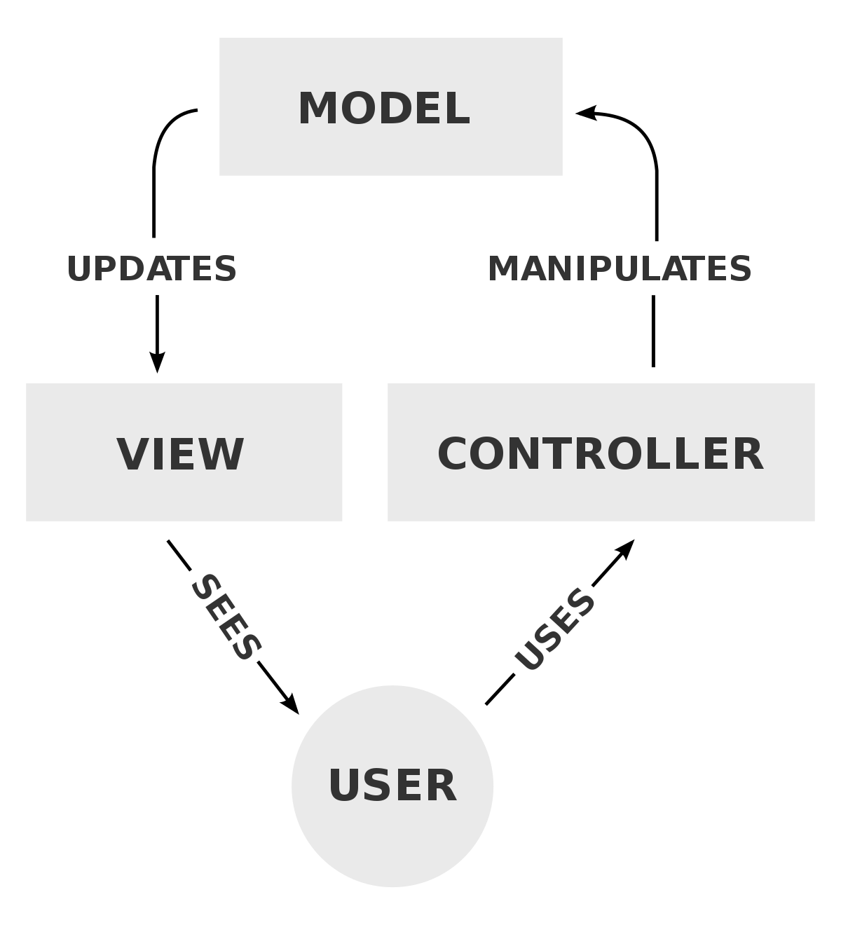

Camada de Visão: Camada responsável pela interação do usuário com sistema, permitindo com que ele tenha acesso aos métodos criados, como efetuar Compra, Efetuar Venda e todas as outros métodos do sistema. Esta camada se comunica diretamente com todas as outras em suas funções.

Camada de Controle: Camada do sistema que realizará as solicitações que o usuário requisitou. Ela é responsável por fazer a comunicação dos métodos com o Banco de Dados, como todos os dados são armazenados no Banco ela que executa as consultas requisitadas e retorna os dados. É comunicada via Camada de Visão, e realiza as comunicações necessárias com a Camada de Modelo, e retorna o que foi solicitado.

Camada de Modelo: Camada que é a detentora de todas as classes referentes aos componentes do sistema. Sua responsabilidade é gerenciar e controlar a forma como os dados se comportam por meio das funções, lógica e regras de negócios estabelecidas.

## Diagrama de Classes

### Modelo

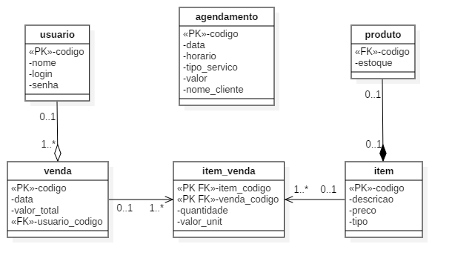

### Controle

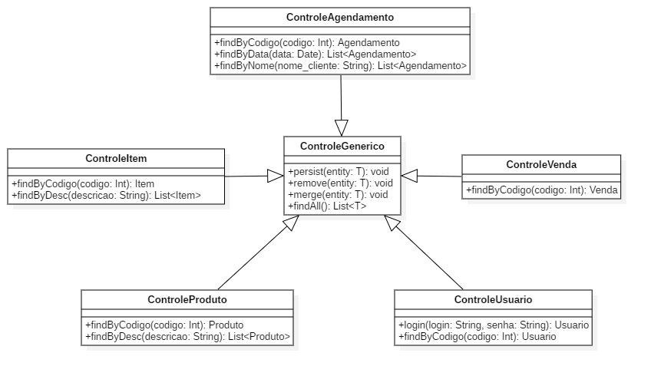

## Diagramas de Sequência

### Login

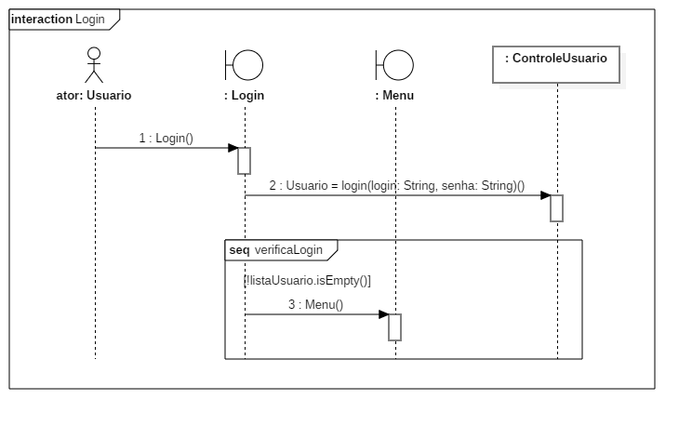

### CRUD

#### 3.3.2.1 Inserir

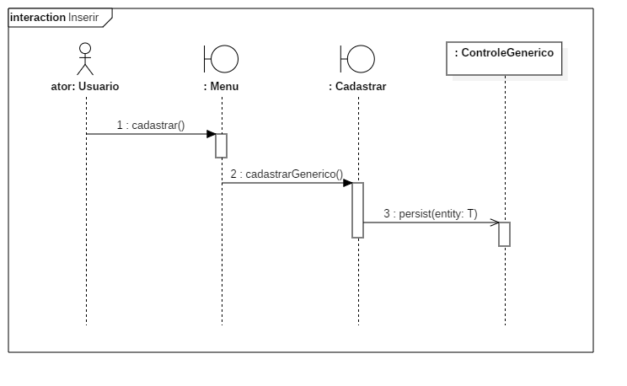

#### 3.3.2.1 Remover

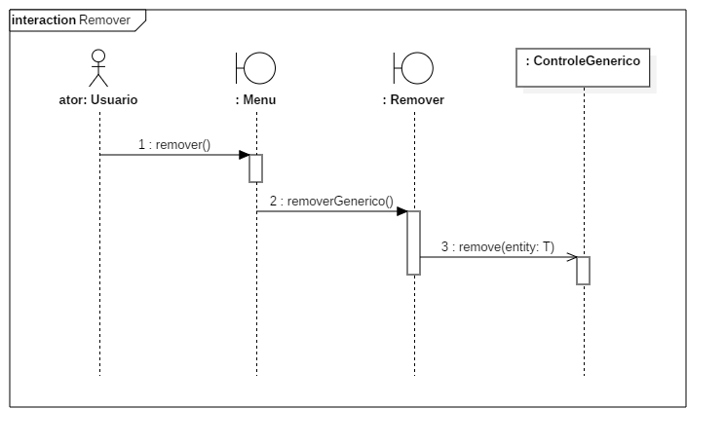

#### 3.3.2.1 Alterar

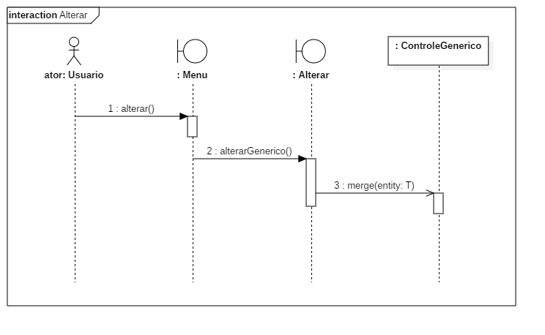

#### 3.3.2.1 Listar

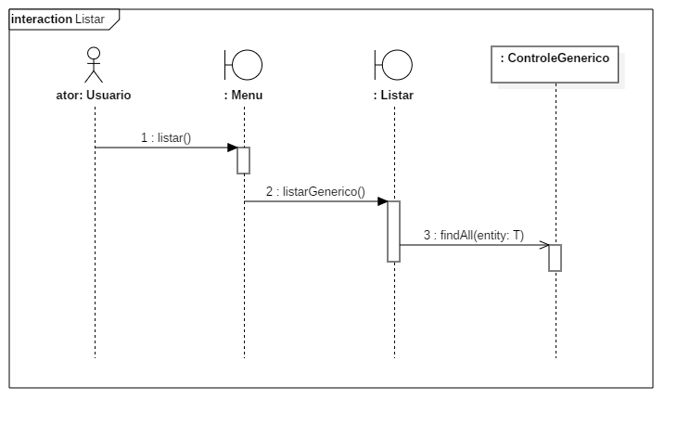

## Mapeamento OO-Relacional

AGENDAMENTO (codigo_PK, data, horário, tipo_servico, valor, nome_cliente);

USUARIO (codigo_PK, nome, login, senha);

VENDA (codigo_PK, data, valor_total, usuário_codigo(referencia USUARIO));

ITEM_VENDA (item_codigo(referencia ITEM)_PK, venda_codigo(referencia VENDA)_PK, quantidade, valor_unit);

ITEM (codigo_PK, descricao, preco, tipo);

PRODUTO (codigo(referencia ITEM)_PK, estoque);